杜岩松
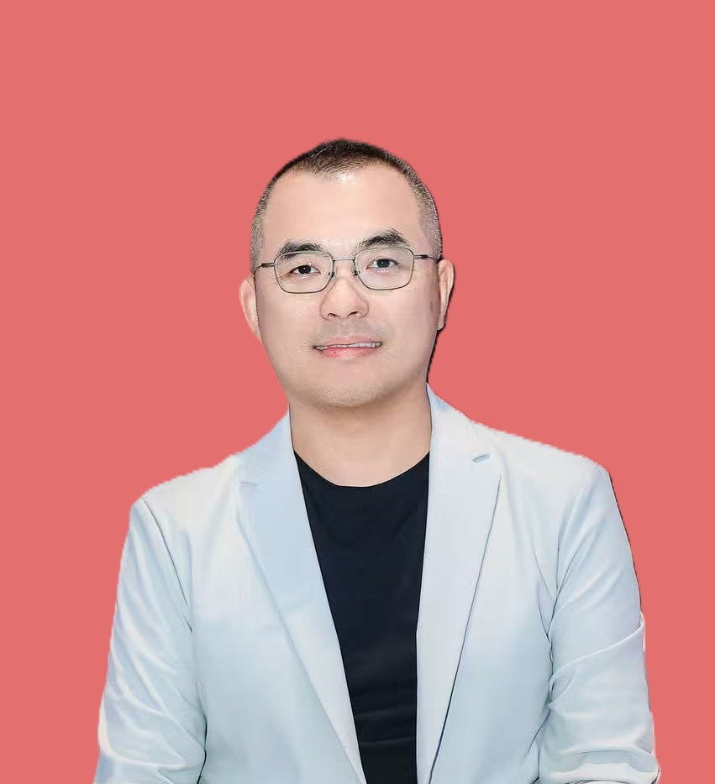
性别：男
出生年月：1980.3
户籍：深圳
联系方式：13381215580 anson_du@126.com

一、职业履历

时间 | 职位 | 职责 | 业绩
2023.9- | 阿里巴巴集团总务及不动产管理部大区总经理 | 负责阿里巴巴集团全国1000万平方米产业园区的产业发展和产业服务，并直接负责南湖未来科学园、未科阿里中心、云谷中心等140万平方米产业园区的招商运营及资产管理。 | 资产管理连续三个财年全面超额完成业绩。南湖未来科学园单园区交付首年完成近9万平方米的招商爬坡，两年时间快速完成了200多家低空经济和具身智能企业集聚，成为省市区与阿里唯一四方共建的科学企业家创新园。未科阿里中心一年时间爬坡超过60%，成为杭州市最具代表性的人工智能产业高地。云谷中心形成了魔搭线下开发者社区和产业生态的快速集聚，得到省委书记和市委书记的高度认可。  作为不动产管理业务的产业发展负责人，明晰了所有园区的产业定位、明确了一园一策园区发展策略，主导园区产业服务落地。  作为企业股权融资服务和产业服务负责人，推动全国园区入驻企业的股权融资对接和企业token、算力、场景订单等供需对接服务。
2021.7-2023.4 | TCL科技产业园有限公司总经理 | TCL科技产业园有限公司主要业务为产业园区、写字楼、物流园区的投资开发建设和运营管理。项目位于深圳、广州、北京、天津、上海、武汉等地，覆盖粤港澳大湾区和长三角、环京三大城市群，总管理面积360万平方米，工业代建总建设管理面积近400万平方米。  全面负责TCL科技产业园有限公司的经营管理，包括：  - TCL科技产业园有限公司资产规模超过200亿的产业园区和写字楼资产管理和招商运营管理  - 超过300万平方米产业园区、写字楼、物流园区的新增投资、开发建设管理  - 广州、深圳物业REITs资产证券化  - 存量资产的盘活和资产处置  - 作为广州合资公司董事长，对合资公司的战略管控  - TCL建设管理业务 | 2021年和2022年连续两年全面超额完成公司业绩。  其中，2021年：  财务表现：收入完成率104%，利润完成率107%  资产管理：写字楼和园区物业平均出租率95%以上  业务拓展：新增拓展工业园和物流园项目22.79万㎡，上海临港、合肥、东莞、珠海、郑州、武汉、长沙等地储备土地面积约1500亩。  2022年：  财务表现：存量园区、写字楼和工业物流项目，在逆市下完成收入及利润标，实现利润完成率110%  资产管理：写字楼和园区物业平均出租率95%以上，物流园区出租率100%；新增资产管理面积95.7万㎡，达成率142% ，累计资产管理面积126.7万㎡；完成北京西城区写字楼资产大宗交易，实现北京经济开发区产业园低效资产处置。  业务拓展：已初步建立“长三角+大湾区”双核战略布局，新获取4个项目，完成5个城市布局，在跟进项目土地约1200亩。
2020.7-2021.7  北京 | 华夏幸福  集团副总裁 | - 负责华夏幸福800亿资产管理和盘活交易 | 400万平米持有资产和100万平米在建工程的开发和运营管理；一年内完成超过100亿资产交易变现回款。
2019.10-2020.8  北京 | 华夏幸福  存量资产管理中心总经理 | - 负责华夏幸福全国范围资产（商业、写字楼、酒店、产业园、物流园、学校、医院和公寓）股权交易、资产交易和资产证券化  - 商住、物流和工业用地开发、盘活和合作 | 一年内完成200亿存量资产的处置决策，有效提升资产质量和流动性。
2015.1-2019.10  沈阳、廊坊 | 华夏幸福  区域总经理 | 先后在河北廊坊和辽宁沈阳全面负责产业新城业务。包括：  - 产业园区招商和园区运营（汽车、高端装备制造、节能环保等）；  - 城市配套的建设和运营（九年制学校、商业综合体、市政场站、城市公园、文艺中心等）；  - 土地整理和城市更新；  - 园区商品住宅的开发建设和销售；  - 市政物业服务和社区物业服务。  - 当地省市政府和区县政府对接。 | 负责沈阳业务期间，一年内完成800亩土地整理和城市更新，完成5000套商品住宅开发销售，单盘销售居沈阳全市第一。产业园形成以汽车和高端制造为主导的新兴产业集群。  负责廊坊文安智能智造产业园期间，完成高端装备产业集群、城市综合体、星级酒店、文化场馆、九年一贯制学校和城市中心公园的建设和运营。完成20万平米住宅的取地和开发销售。
2013.7-2015.1  北京 | 华夏幸福  产业新城产品部总经理 | - 制定产业新城等产品的战略规划、城市总体规划和产业规划；制定城市控规和专项设计规划  - 制定产业新城投资分析、开发策略、推动标杆项目的开发方案和落地实施。 | 任内完成24个区域的相关规划制定、投资分析和开发策略拟定。  推动生物医药、新材料、电子信息、航空航天、影视制作等多个产业园的投资分析、建设运营和学校、三甲医院等城市配套建设运营。
2009.3-2010.10  成都、重庆 | 世邦魏理仕  华西区董事 | 负责成都、重庆、云南和西安商业综合体、城市更新项目、文化旅游项目和工业园项目的战略研究、投资分析、可行性研究、市场分析和开发决策顾问。 | 获得美国铁狮门、香港华人置业、凯德置地、新加坡丰隆集团、新加坡发展集团、英利集团的多个合作项目的合作方认可。
2004.7-2009.3深圳以及2010.10-2013.6成都/重庆 | 世联行  区域总经理/业务总监、顾问 | - 全国大规模成片开发项目、文化旅游项目、工业园区项目和综合体项目的战略研究、市场分析、投资分析、可行性分析负责人。  - 并于2010年开始负责世联行西南区域公司的业务管理。 | 万科住宅产品线和客户生命周期、金地产品线、中粮集团亚龙湾开发、金融街集团巽寮湾开发、两江集团整体开发等多个项目的负责人，并得到合作方认可。
二、个人优势

- 具有产业园区和写字楼投资开发和招商运营、资产管理的成功经验，熟悉科技产业资源整合逻辑和产业地产业务发展策略。
- 分别在头部产业园区投资开发运营商和全球领先的咨询服务公司有十年以上的行业及经验。
- 具有战略规划、投资管理、不动产资产管理、城市更新、园区开发建设、产业招商、园区运营、资产交易领域的复合业务经验；业务经验覆盖写字楼、产业园、物流园、商业、酒店等多种业态。具备丰富的与省市区多层级政府的对接经验。
- 三年以上工作地包括深圳、北京、杭州、成都等多个城市，具有全国视野。

三、教育履历
时间 | 毕业学校 | 学位
1998.9-2002.7 | 中国人民大学 | 经济学学士，本科
2002.9-2004.7  2021.7-2024.6 | 中国人民大学  清华大学 | 管理学硕士  管理学硕士（EMBA）

